**2016凯天环保校园招聘-湖南工业大学**

**环保璀璨的星空 需要一颗闪亮的你**

凯天环保科技股份有限公司是一家专业致力于环境规划、环保产品研发设计、生产制造、工程安装、环保设施运营为一体的综合环境服务商，是国家环保部授予的首批17家环境服务试点企业之一。公司以解决城市、城镇、流域、园区等环境问题为目标，以“产业为基础、技术作支撑、环境服务为龙头、体系作保障、资本来驱动”开展环保业务。

公司从1998年开始进入环保行业，经过10余年的发展，目前拥有8个分子公司、事业部，1个研究院（长沙环保工业技术研究院），3大生产基地，员工千余人，总资产20亿元，业务范围涵盖工业厂房内环境治理、大气环境治理、水污染治理、重金属污染治理、土壤修复、固体废物处置等。是国家环保部授予的“AAA”级信誉企业。

公司拥有博士后工作站、院士专家工作站，国家级VOC废气治理工程技术研究中心，湖南省工程技术研究中心和实验室。拥有环保行业设计、承包、安装、运营的最高最全资质。是国家标准的制定者，大学教科书的主编单位。

公司以“做百年企业，创世界品牌”为愿景，以新的《环保法》实施为契机，建设美丽中国，实现公司百亿目标、千亿梦想！

**一、招聘需求**

2016届校园招聘将选拔出一批有理想、有激情、热爱环保的优秀学子，开展为期半年的专项培训，全力帮助各位学子迅速成长，共筑美丽中国梦！

|  |  |  |  |  |  |
| --- | --- | --- | --- | --- | --- |
| **序号** | **部门** | **岗位** | **需求数量** | **学历** | **需求专业** |
| 1 | 技术研发总部 | 重金属污染(含土壤修复)工程师 | 5 | 硕士及以上 | 环境工程、化学、材料类 |
| 2 | 废气治理研发工程师 | 5 |
| 3 | 环境新材料研发工程师 | 2 |
| 4 | 固废处理研发工程师 | 2 |
| 5 | 水处理研发工程师 | 2 |
| 6 | 脱硫脱硝研发工程师 | 2 |
| 7 | 机械结构设计工程师 | 2 | 本科及以上 | 机械、自动化类 |
| 8 | 工厂环境治理事业部 | 机械工程师 | 8 | 本科及以上 | 机械工程 |
| 9 | 暖通工程师 | 8 | 建筑环境与设备工程 |
| 10 | 电气工程师 | 4 | 电气自动化 |
| 11 | 废气治理工程师 | 5 | 机电一体化、环境工程、化工、冶金 |
| 12 | 重金属治理事业部 | 废渣处理工程师 | 1 | 硕士 | 环境工程、环境科学、矿业工程、冶金 |
| 13 | 土壤修复工程师 | 1 | 环境工程、环境科学、农业学 |
| 14 | 废水工艺设计工程师 | 2 | 给排水工程、环境工程 |
| 15 | 采购计划 | 1 | 大专及以上 | 环境工程、文秘 |
| 16 | 运营计划员 | 1 | 大专及以上 | 建筑工程、企业管理 |
| 17 | 营销经理 | 2 | 大专及以上 | 环境工程、营销专业 |
| 18 | 外联经理 | 2 | 大专及以上 | 不限 |
| 19 | 大气环境治理事业部 | 项目经理 | 5 | 本科 | 工程、项目管理、机械类 |
| 20 | 安装技术员 | 8 | 大专及以上 | 机电、基建 |
| 21 | 电仪/电气技术员 | 8 | 大专及以上 | 机械、系统控制 |
| 22 | 采购员 | 1 | 本科 | 材料、机械、机电、商务专业 |
| 23 | 脱硫脱硝工程师 | 4 | 硕士 | 环境工程、化学工程 |
| 24 | 电气电控工程师 | 2 | 本科及以上 | 电气工程、电控、电气自动化 |
| 25 | 机械工程师 | 2 | 本科及以上 | 除尘器设计、机械专业 |
| 26 | 营销助理/内勤 | 2 | 本科 | 环境工程、市场营销、工商管理等 |
| 27 | 营销经理 | 4 | 本科 | 环境工程、市场营销 |
| 32 | 环境投资公司 | PPP项目助理 | 3 | 本科及以上 | 环境工程、经济管理 |
| 28 | 集团总部 | 招标工程师 | 1 | 本科 | 不限 |
| 29 | 会计 | 4 | 本科 | 财务管理、财务会计专业 |
| 30 | 秘书 | 1 | 本科 | 不限 |
| 31 | 人力资源专员 | 2 | 本科及以上 | 人力资源、工商管理 |

**二、薪资福利**

1）月薪标准

|  |  |  |
| --- | --- | --- |
| **学历** | **薪资（元）** | **待遇** |
| **博士** | 10000-15000 | 1、试用期起享受副总监待遇  2、毕业前可到公司做研究课题，优先推荐进博士后工作站  3、见习补助建议3000-4000元，公司负责食宿 |
| **硕士** | 4000-5200 | 实习补助2000元，公司负责食宿 |
| **本科** | 3000-4200 | 实习补助1500元，公司负责食宿 |
| **大专** | 2500 | 实习补助800元，公司负责食宿 |

每年提供至少1-2次调薪机会；根据员工绩效表现与公司业绩，为员工提供年度绩效奖金；对于有突出贡献的技术管理人员和高级人才，公司将按照有关奖励办法，给予股权、安家费、代步费等。

2）福利保障

**基本福利：**五险一金，交通补贴，通讯补贴，法定假日。

**生活福利：**提供工作餐、员工公寓、年度体检、班车接送、生日礼金、服装福利等；组织集体聚餐、外出旅游等文体活动。

**节日福利：**全方位保障婚假、丧假、生育假、年休假、陪产假等各类人性化休假权益，并发放慰问金；逢国家法定节日，发放过节费和过节物资。

**三、发展机会**

1、用人原则

* 任人唯贤、举贤不唯亲不避亲
* 倡导用人德才兼备，以德为先
* 培养和重用“三有一讲”人才，即有理想、有激情、有胸怀、讲奉献，提倡以环境留人、以待遇留人、以事业留人、以文化留人

2、职业发展

* 环保行业具有广阔的发展前景，凯天作为全国性的综合环境服务提供商，为员工提供清晰的学习发展路径，及富有挑战的实践项目，为公司甚至是环保行业培养了大批人才。
* 公司以凯天环保学院为学习平台，采用工作导师制、业务培训与自学相结合、理论培训与技能培训相结合等多元职业培训方式，帮助员工走向成功。
* 公司领导层一直重视人才的引进与培训，董事长内部交流会、年度高潜人才推荐等已成为具有凯天特色的人才培养体制。

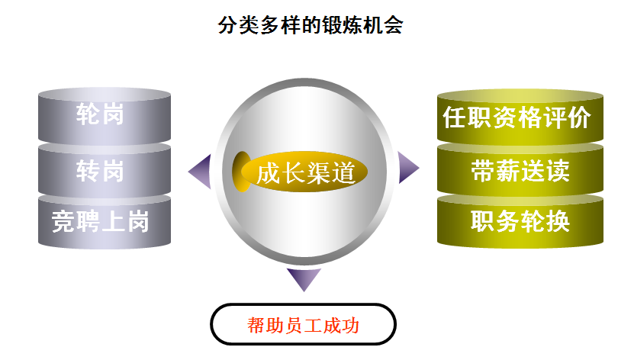

3、管理和专业双通道：

* 双职业发展通道，分为两大类别（管理、专业技术），七大序列（研发技术类等）。

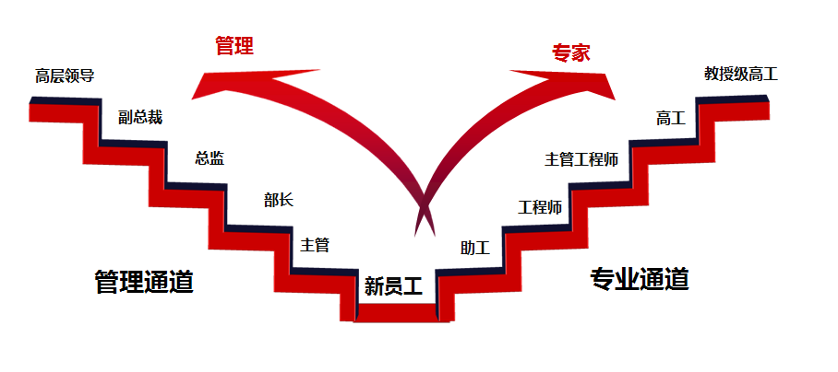

、

**四、应聘指南**

1、校招行程：

|  |  |  |  |  |
| --- | --- | --- | --- | --- |
| **序号** | **学校名称** | **日期** | **地点** | **网申截止时间** |
| 1 | 长沙理工大学 | 9月22日 | 金盆岭校区四教报告厅 | 9月21日 |
| 2 | 湖南工业大学 | 9月29日 | 公共教学楼217 | 9月28日 |
| 3 | 湘潭大学 | 10月9日 | 学生活动中心206 | 10月8日 |
| 4 | 中南大学 | 10月12日 | 科教南楼 | 10月11日 |
| 5 | 湖南大学 | 10月13日 | 机械院401报告厅 | 10月12日 |
| 6 | 南华大学 | 10月15日 | 南校就业大厅 | 10月14日 |
| 7 | 华北电力大学（保定） | 10月19日 | 二校区信息发布室 | 10月18日 |
| 8 | 清华大学 | 10月21日 | 第二教学楼二教会议室 | 10月20日 |
| 9 | 华中农业大学 | 10月26日 | 第四教学楼C211教室 | 10月25日 |

★注：行程和时间如有变动，请即时关注我们的官网和官方微信。

2、甄选流程

网申-宣讲会-现场简历投递-笔试-面试（初试\面试\终试）-签订三方协议-入司报到

笔试和面试将在宣讲会结束后当场进行，请各位同学携带身份证、学生证、水性笔参加。具体信息将会以短信、电话或者电子邮件的方式通知笔试合格者。

3、应聘须知

1）简历投递

网申：请有意向同学将电子简历及证明文件投递至邮箱：[hr@kthb.net](mailto:hr@kthb.net) 邮件格式：应聘部门+职位+学校+姓名。

现场投递：宣讲会现场接受纸质简历（个人简历+成绩单复印件）投递。

2)联系方式：

联系电话：0731-82879377

通信地址：国家级长沙经济技术开发区星沙大道15号

公司网址： [www.kaitiangroup.com](http://www.kaitiangroup.com)

更多即时的校招通知和信息请扫描关注我们的官方招聘微信，账号：凯天环保HR服务平台，二维码：

**五、多彩凯天：**

**产业基地**

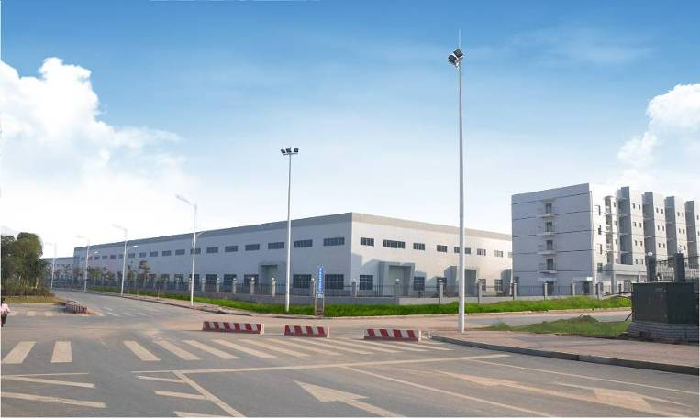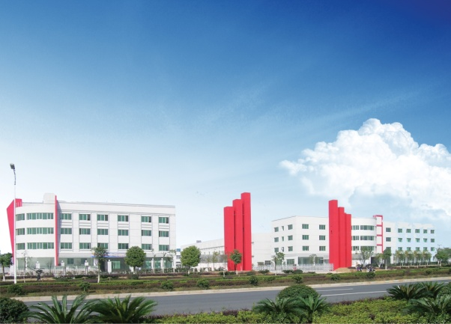

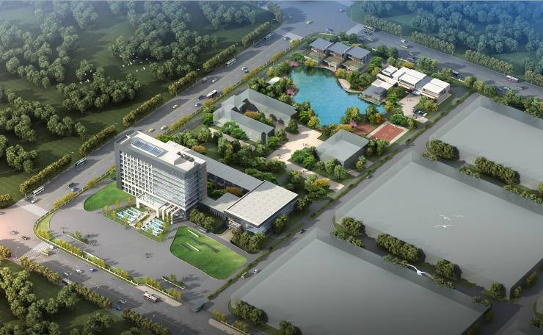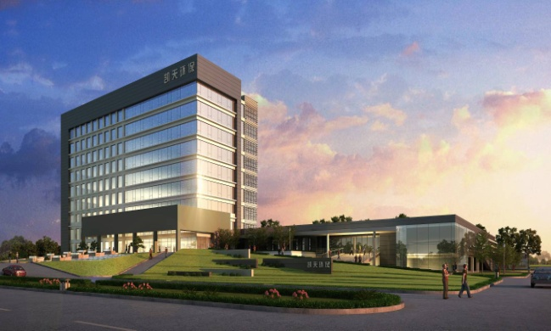

**技术研发**

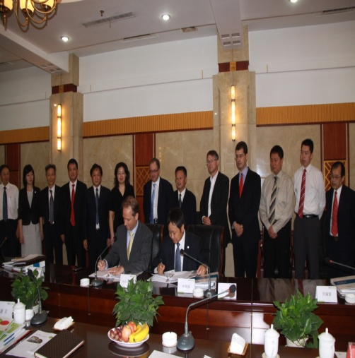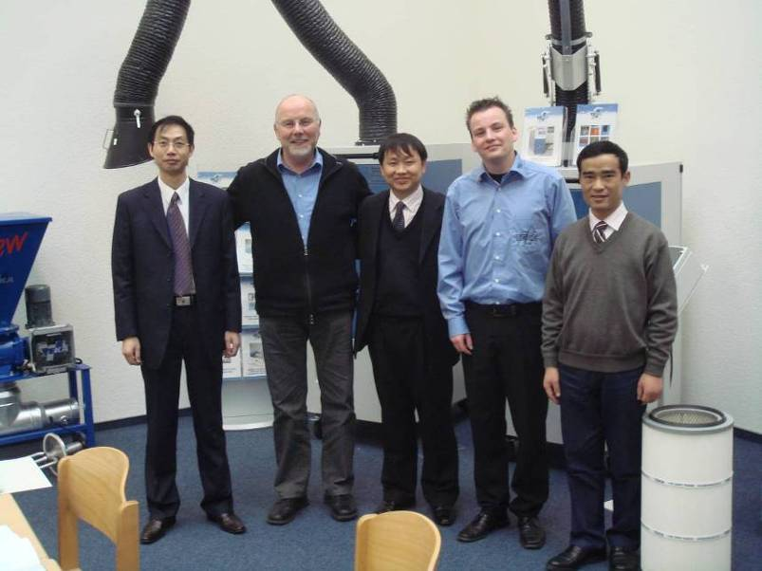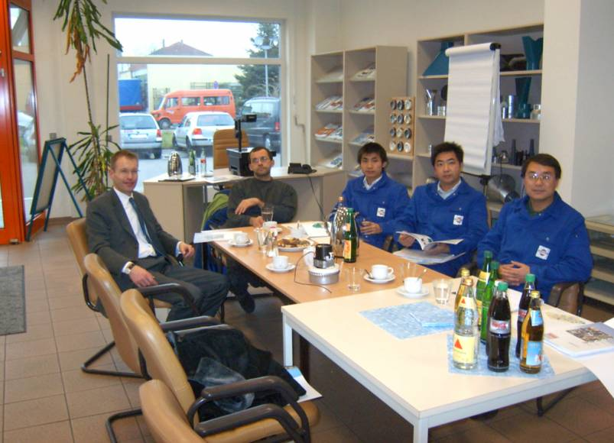

**凯天环保与法国SUEZ战略合作签约仪式**

**领导关怀**

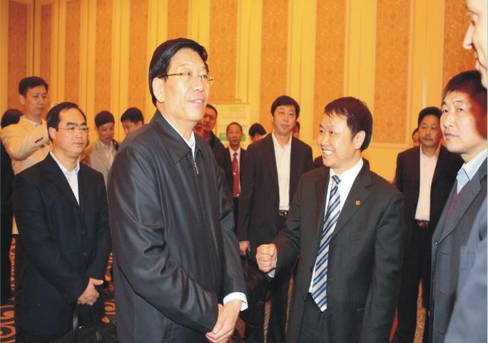

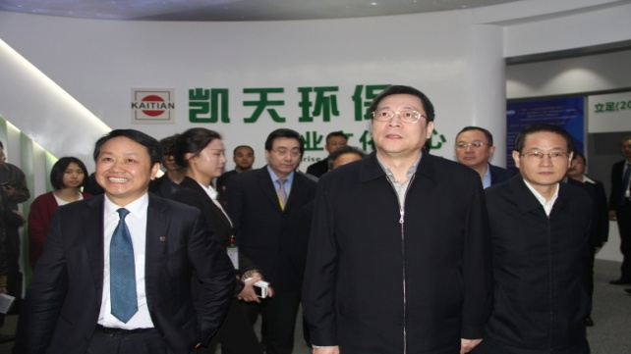

**员工生活**

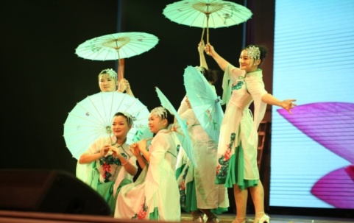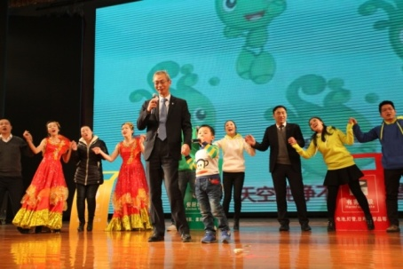

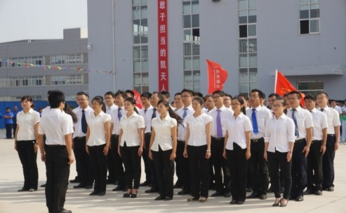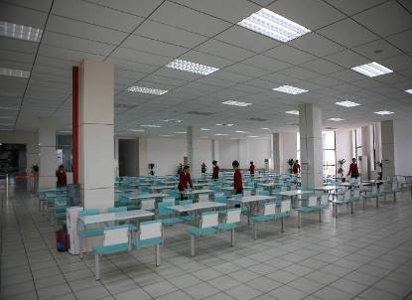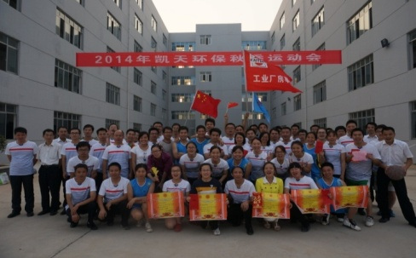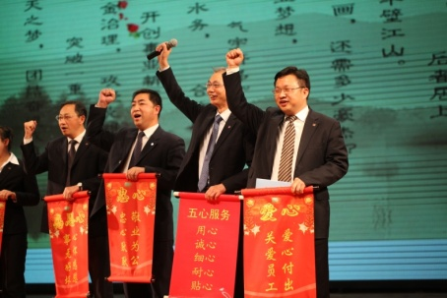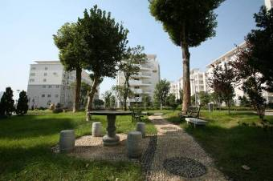

六、企业文化

**公司愿景**  
做百年企业,创世界品牌

**公司目标**  
成为国际一流的生态环境系统治理中心

**公司使命**  
美好环境凯天创造

**公司核心价值观**  
德勤为本敬天爱人

**经营理念**  
以创新为源动力创造客户需求满足客户需求